|  |
| --- |
| [Nom de la société] |
| Cahier des charges |
| [Sous-titre du document] |

|  |
| --- |
| Jonathan Lorfils  24/02/2021 |



# **Historique du document**

|  |  |  |  |
| --- | --- | --- | --- |
| **Auteur(s)** | **Version** | **Date** | **Description** |
| Jonathan Lorfils | V02 | 31/03/2021 |  |
| Jonathan Lorfils | V03 | 07/05/2021 |  |

# **Table des matières**

**Historique du document** 1

**Concept et objectifs du projet** 2

**1.** **Finalité du projet** 2

**1.a.** **Contexte métier du projet** 2

**1.b.** **Objectifs du projet** 2

**Glossaire de tous les noms, acronymes et abréviations utilisés dans le document.** 2

# **Concept et objectifs du projet**

## **1. Finalité du projet**

### **1.a. Contexte métier du projet**

#### **1.a.1. Préambule**

Le ministère de la santé souhaite l’on mette en place une application de diffusion et création de permis COVID permettant à l’usager de se déplacer en cette période de pandémie.

Les principales fonctions de l’application sont :

* Création de permis
* Générer et envoie de code QR
* Création d’usager

### **1.b. Objectifs du projet**

-objectif : limiter la propagation du virus en permettant uniquement aux gens avec un permis de fréquenter les magasins, cinéma et autres activités publique.

-enjeu : permettre aux gens de maintenir une vie sociale tout en limitant la propagation du virus et garder l’économie vivante en permettant aux commerçants d’ouvrir.

# **Glossaire de tous les noms, acronymes et abréviations utilisés dans le document.**

Pour chaque terme, écrire une définition succincte. Les parties prenantes doivent être d’accord sur ces définitions. Faits pertinents et hypothèses

COVID : Corona virus

# **Portée du projet**

**4.a. La situation actuelle**

Actuellement il n’y aucun contrôle sur si les citoyens sont testés ou s’ils sont vaccinés. C’est pour cette raison que les commerces non essentiels sont obligés de fermer.

**4.b. Découpage en événements**

Décrire les événements, c'est-à-dire les événements qui vont déclencher les cas d’utilisation.

Les événements du système de permis sont :

• Inscription sur l’application

• Demande de permis vaccin/test

• Utilisation du code QR

• Renouvellement de permis

**5. Portée de la solution (cas d’utilisation)**

**5.a. Diagramme de cas d’utilisation**

Préciser le périmètre sous forme de diagramme de cas d’utilisation, ou indiquer « sans objet ».

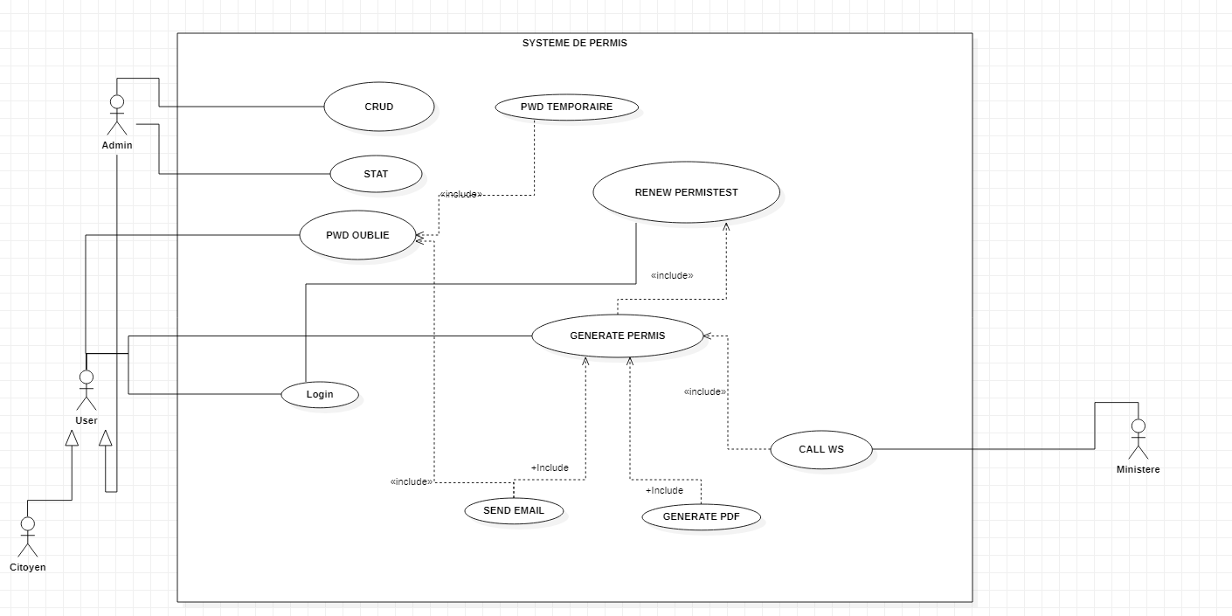

**5.d. Cas d’utilisation de la solution**

Cas 1 :

John souhaite aller au cinéma avec son meilleur ami. Il a besoin d’un permis pour pouvoir entrer dans le bâtiment. John reçoit son test négatif le jour même et fait sa demande sur l’application. Il reçoit un permis test lui permettant d’entrer dans les multiples commerces durant 72h.

Cas 2 :

Maryse est une infirmière travaillant avec les patients infectés par la covid-19. Elle a donc déjà reçu ses deux doses du vaccin et souhaite aller magasiner. Elle fait sa demande sur l’application pour obtenir un permis vaccin et reçoit un code QR par email lui permettant de se promener librement dans les nombreux commerces.

**5.b. Diagramme de classes**

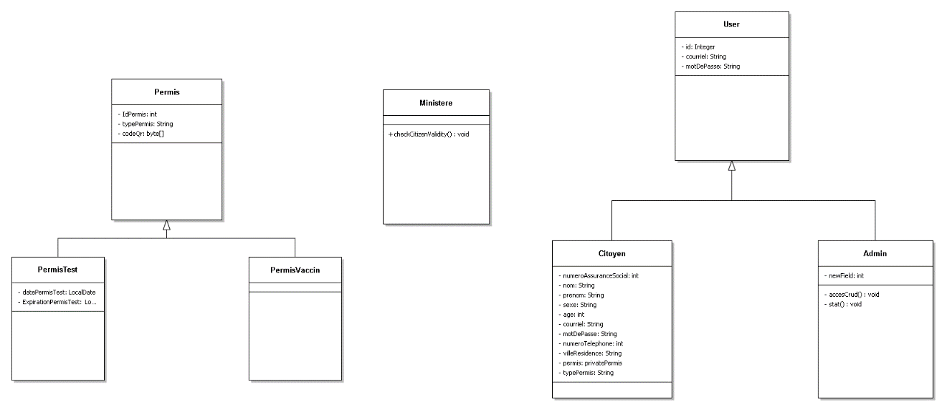

# **Développement**

**6 Méthodes nécessaire**

|  |  |  |  |
| --- | --- | --- | --- |
| Méthodes | Objectif | Description/Fonctionnement |  |
| Login | Permettre à l’utilisateur de se connecter | Utilise les repository AdminRepository et CitoyenRepository pour aller chercher des login et mdp correspondant à ceux entrer par l’utilisateur. |  |
| findCitoyenByLoginAndMotDePasse | Retourner le citoyen avec le username et mdp correspondant |  |  |
| motDePasseOublie | Permettre à un citoyen de récupérer son mot de passe | Utilise la fonction sendEmail et generermotDePasseTemporaire pour envoyer un email avec le nouveau mot de passe. |  |
| sendEmail | Envoie un mot de passe à l’utilisateur | Utilise le courriel entrer par le user pour lui envoyer un courriel |  |
| renouvellerPermis | Permet de donner un nouveau permis Test a un usager | Appelle la fonction générer Permis. |  |
| genererPermis | Génère un permis et le donne au citoyen. | Crée un objet permis et le set au citoyen mis en paramètre |  |

**7 Front END**

**Méthode Service Front End**

|  |  |
| --- | --- |
| Méthodes | Utilisation |
| Save | Prend un objet et le sauvegarde à l’aide de la methode subsribe presente dans le backend java. Enregistre le citoyen dans son repository. |
| Login | Prend un courriel et un mot de passe et retourne un citoyen afin de l’afficher dans le dashboard |
| checkCitizenValidity | Prend un numero d’assurance maladie en parametre et retourne un boolean de si celui-ci est valide. |

**Méthode Service Back End**

|  |  |
| --- | --- |
| Méthodes | Utilisation |
| checkCitizenValidity présente dans ministere | Prend un nassm en paramètre avec dans une url et va faire un appel au service ministère qui va retourner si la présence du citoyen est valide ou pas. |
| login | Prend un courriel et un mot de passe en paramètre dans une url et va les utiliser pour faire un appel a une méthode dans le repository des citoyens |
| Subscribe | Prend un citoyen en paramètre et va générer un code qr, créer un pdf et envoyer un courriel a celui-ci. De plus, la méthode va créer un permis pour le citoyen et la lui octroyer. |

**Les 2 possibilités :**

